ЛЬГОТЫ МНОГОДЕТНЫМ СЕМЬЯМ
Многодетная семья – семья, имеющая трех и более детей (в том числе принятых в семью на воспитание) в возрасте до 18 лет, а также в возрасте до 23 лет при условии их обучения в организациях, осуществляющих образовательную деятельность, по очной форме обучения.
Многодетной семье при наличии права предоставляется:
- ежемесячное пособие на проезд по территории Свердловской области на всех видах городского пассажирского транспорта и на автомобильном транспорте общего пользования в пригородном сообщении на каждого ребенка, обучающегося в общеобразовательной организации по образовательной программе начального общего, основного общего или среднего общего образования,
расположенной на территории Свердловской области; условиями, сроками назначения всех видов пособий и перечнем документов можно ознакомиться на сайте управления – tusp23.msp.midural.ru (Раздел деятельность/меры социальной поддержки).

За вышеперечисленным обращаться в Многофункциональные центры:
Единый телефон для записи: 8343-273-00-08
ближайшие центры МФЦ
Орджоникидзевский район
ул. Победы, 14а или пр. Космонавтов, 108д (ВЕЕР МОЛЛ)
г. Верхняя Пышма, ул. Победы, 11,
проспект Успенский, 113.
г. Среднеуральск, ул. Уральская, 22

2) компенсация расходов на оплату жилых помещений и коммунальных услуг в размере 30 процентов:
- платы за наем и (или) платы за содержание жилого помещения в пределах нормы, установленной Правительством Свердловской области;
- взноса на капитальный ремонт общего имущества в многоквартирном доме в пределах нормы, установленной Правительством Свердловской области, исходя из минимального размера такого взноса, установленного Правительством Свердловской области;
- платы за коммунальные услуги в пределах нормативов, установленных Правительством Свердловской области;

За оформлением обращаться в Многофункциональные центры по предварительной записи.
Документы, необходимые для оформления компенсации:
- Паспорт гражданина РФ;
- Удостоверение «многодетной семьи»;
- Страховое свидетельство (СНИЛС);
- Документы, удостоверяющие право пользования жилым помещением, или право собственности на жилое помещение;
- Квитанция за ЖКУ за предшествующий месяц;
- Банковские реквизиты (№ лицевого счета).

3) бесплатное обеспечение лекарствами детей в возрасте до 6 лет в фармацевтических организациях по рецептам врачей (обращаться в детскую поликлинику к лечащему врачу);

4) бесплатный проезд по территории Свердловской области на автомобильном транспорте общего пользования (кроме такси) в междугородном сообщении для каждого ребенка, обучающегося в образовательной организации по образовательной программе начального общего, основного общего или среднего общего образования, расположенной на территории Свердловской области.

Заявление о выдаче справки подается родителем (законным представителем) обучающегося в управление социальной политики по месту жительства (месту пребывания) заявителя через:
- МФЦ (предварительная запись по тел. 8-343-273-00-08);
- Единый портал государственных и муниципальных услуг;

- управление по адресам:
- Орджоникидзевский район: ул. Бабушкина, 22, каб. № 3 (тел. 349-38-22 доб. 205, 206);
- г. Верхняя Пышма и г. Среднеуральск: ул. Феофанова, 4, каб. №24 (тел. 8 (34368)5-40-64 доб. 121#, 122#)
Дни приема: понедельник, среда с 8-00ч. до 16-00ч., перерыв с 13-00ч. до 14-00ч.

Необходимые документы:
• Заявление установленного образца;
• Паспорт (родителей);
• Удостоверение многодетной семьи;
• Справка из образовательного учреждения с указанием срока окончания учебного года;
• Фото 3х4 учащегося ребенка – 1шт.

5) бесплатное питание для каждого ребенка, обучающегося по очной форме обучения в общеобразовательных организациях. Обращаться с удостоверением многодетной семьи в школу;

6) бесплатное посещение областных государственных и муниципальных музеев, а также выставок, организованных областными государственными и муниципальными учреждениями культуры и искусства. Обращаться с удостоверением многодетной семьи в соответствующие музеи.
7) первоочередное предоставление детям мест в дошкольных образовательных организациях;
8) компенсация 90 процентов затрат, осуществленных в период с 1 января 2023 года по 31 декабря 2030 года, на подключение (технологическое присоединение) жилых помещений к газовым сетям (включая затраты на разработку проектной документации, монтаж газового оборудования, установку внутренней системы отопления, пусконаладочные и другие работы, связанные с подключением (технологическим присоединением) жилых помещений к газовым сетям) и приобретение предусмотренного в перечне, утвержденном Правительством Свердловской области, бытового газового оборудования и (или) оборудования внутренней системы отопления, но не более максимальных предельных размеров этой компенсации, установленных Правительством Свердловской области с применением критериев, определенных Правительством Свердловской области, или освобождение от 90 процентов затрат, осуществленных по 31 декабря 2030 года, на подключение (технологическое присоединение) жилых помещений к газовым сетям (включая затраты на разработку проектной документации, монтаж газового оборудования, установку внутренней системы отопления, пусконаладочные и другие работы, связанные с подключением (технологическим присоединением) жилых помещений к газовым сетям) и приобретение предусмотренного в перечне, утвержденном Правительством Свердловской области, бытового газового оборудования и (или) оборудования внутренней системы отопления, но не более максимальных предельных размеров этого освобождения, установленных Правительством Свердловской области с применением критериев, определенных Правительством Свердловской области;
Для многодетной семьи, имеющей среднедушевой доход, не превышающий двукратной величины прожиточного минимума на душу населения, установленной в Свердловской области, устанавливается мера социальной поддержки - денежная выплата на приобретение одежды для посещения ребенком учебных занятий, в том числе спортивной формы, в размере 6000 рублей. Денежная выплата, предоставляется один раз в два календарных года на каждого ребенка, обучающегося в образовательной организации по образовательной программе начального общего, основного общего или среднего общего образования, за исключением детей, находящихся на полном государственном обеспечении.
С условиями, сроками назначения всех видов пособий и перечнем документов можно ознакомиться на сайте управления – tusp23.msp.midural.ru (Раздел деятельность/меры социальной поддержки).

Дополнительно:
- Освобождается от уплаты транспортного налога родитель или иной законный представитель, воспитывающий трех и более детей (в том числе принятых в семью на воспитание) в возрасте до 18 лет, а также в возрасте до 23 лет при условии их обучения в организациях, осуществляющих образовательную деятельность, по очной форме обучения, - за один зарегистрированный на него легковой автомобиль с мощностью двигателя до 200 лошадиных сил (до 147,1 киловатт) включительно или грузовой автомобиль с мощностью двигателя до 150 лошадиных сил (до 110,33 киловатт) включительно, мотоцикл или мотороллер с мощностью двигателя до 36 лошадиных сил (до 26,47 киловатт) включительно (Закон Свердловской области от 29.11.2002 № 43-ОЗ «Об установлении и введении в действие транспортного налога на территории Свердловской области»)
- Предоставление земельных участков для многодетных семей.
Право имеют граждане, имеющие трех и более детей, постоянно совместно проживающие с такими гражданами, состоящие на учете в качестве нуждающихся в жилых помещениях, предоставляемых по договорам социального найма.
Обращаться в Министерство по управлению государственным имуществом Свердловской области (МУГИСО) по адресу: г.Екатеринбург, ул. Мамина-Сибиряка, д. 111. Тел: 8 (343) 312-00-28.

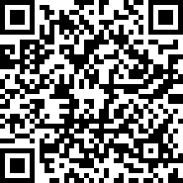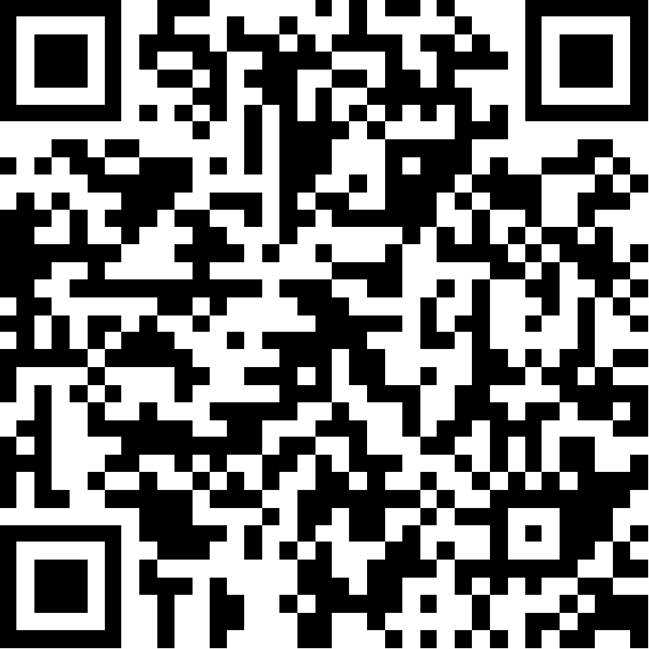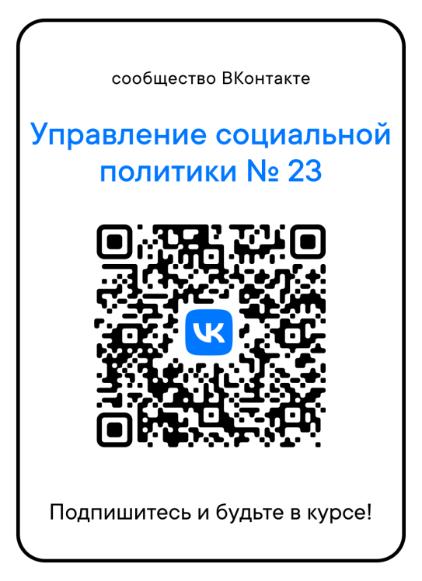
Предоставление регионального
материнского (семейного) капитала

Установление статуса
многодетной семьи

